泸州市二O二五年初中学业水平考试
历史试题
说明：
1．本次考试的试卷是道德与法治、历史、地理合卷，分为第一部分（选择题）和第二部分（非选择题）。第一部分第1至7页，第二部分第8至12页，120分钟完成，满分120分。
2．第一部分共30个小题，满分45分，其中1~10小题为道德与法治部分题目，每小题1.5分，共15分；11~20小题为历史部分题目，每小题1.5分，共15分；21~30小题为地理部分题目，每小题1.5分，共15分。第二部分共7个大题，满分75分，其中31~32大题为道德与法治部分题目，共25分；33~35大题为历史部分题目，共25分；36~37大题为地理部分题目，共25分。
3．答卷前，考生务必将自己的姓名、座位号、准考证号填写在答题卡上，并在规定位置粘贴考试用条形码。答卷时，考生务必将答案涂写在答题卡规定位置上，答在试题卷上无效。考试结束后，将答题卡和试题卷交回。预祝各位考生考试顺利！
第一部分 选择题（共45分）
注意事项：
每小题选出答案后，用2B铅笔把答题卡上对应题目的答案标号涂黑。如需要改动，用橡皮擦干净后，再选涂其他答案标号。在每小题给出的四个选项中，只有一项是符合题目要求的。
1. 距今约4300-4000年的陶寺古城遗址，城内出土的遗物有陶器、玉器、骨器、铜器等，发现了宫殿区、仓储区、祭祀区等重要遗迹。城内外还发掘了1300余座墓葬，且表现出明显的等级分化。这可以印证当时（ ）
A. 出现了早期国家 B. 长江流域进入了文明社会
C. 分封制开始瓦解 D. 统一多民族封建国家建立
2. 唐朝都城长安聚集了许多国家和地区的使节、商人、侨民，成为当时的国际大都会。新罗、日本两国文化都受到唐朝的巨大影响，它们向唐朝派遣了许多使节和留学生，有的留学生还在唐朝考中进士。这（ ）
A. 反映了民族交往的频繁 B. 标志着大一统局面的形成
C. 印证了中央集权的加强 D. 彰显了中华文明的影响力
3. 下图是某同学在学习古代科技史时整理的一组图片。
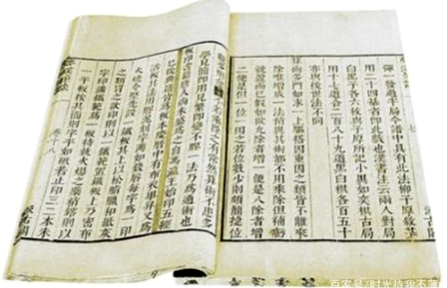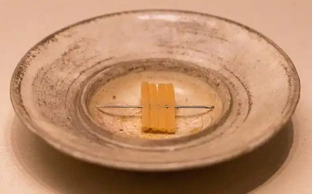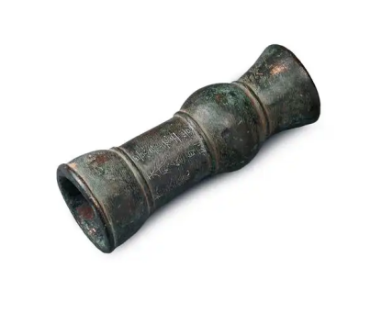
《梦溪笔谈》中对毕昇发明活字版的记载 北宋用于航海的水浮法指南针 元朝用于军事的火铳
这体现了（ ）
A. 宋元科技的实用性 B. 古代科技服务农业发展
C. 宋元文化的世俗性 D. 古代科技进入总结阶段
4. 甲午中日战争后，中华民族危机日益深重。一些仁人志士掀起了一场爱国救亡运动，他们在全国各地组织学会、创办报刊等，宣传变法图强。这一运动（ ）
A. 是中国近代史开端 B. 是一场思想启蒙运动
C. 推翻了清王朝的统治 D. 直接推动了文学革命
5. 1930年5月，中共中央机关刊物《红旗》发表了一篇《子敬来信》。信中提到：“农民运动的发展比较城市的工人运动要快得多”的形势下，党应以大部分力量甚至“全副力量去发展乡村”。这可以用来佐证（ ）
A. 五四运动是新民主主义革命的开端 B. 第一次全国工人运动的高潮
C. 红军长征胜利使中国革命转危为安 D. “工农武装割据”局面的创造
6. 下图是拍摄于1952年5月上海一张照片，照片中游行活动的目的可能是（ ）
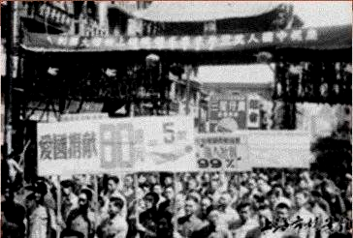
民众举着“爱国捐献”横幅游行
A. 庆祝中华人民共和国成立 B. 支援抗美援朝战争
C. 展示农业合作化成就 D. 歌颂社会主义现代化建设
7. 下图为1978年和1987年全国社会商品零售总额中各经济成分所占比重图。
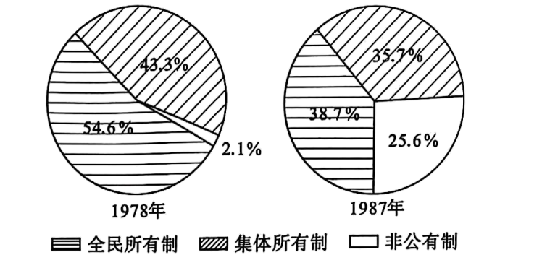
图示占比变化的原因是（ ）
A. 第一个五年计划超额完成 B. 家庭联产承包责任制在全国推广
C. 经济体制改革的逐步推进 D. 对外开放从沿海逐步向内地推进
8. 某文明是世界上最古老文明之一，创立了太阳历和象形文字，数学、医学等也取得了很高成就，并建造了规模宏大且数量众多的金字塔。该文明产生于（ ）
A. 北非的尼罗河流域 B. 西亚的两河流域
C. 南亚的印度河流域 D. 中国的黄河和长江流域
9. 创作于1871年的《国际歌》被称为是“歌曲形式的《共产党宣言》”。歌词提到：“起来，饥寒交迫的奴隶！起来，全世界受苦的人！……是谁创造了人类世界？是我们劳动群众。”这（ ）
A. 标志着马克思主义的诞生 B. 加速了世界反法西斯同盟的形成
C. 宣告了社会主义革命胜利 D. 体现了人民创造历史的唯物史观
10. 下图是某学习小组在研究性学习过程中绘制的时间轴。
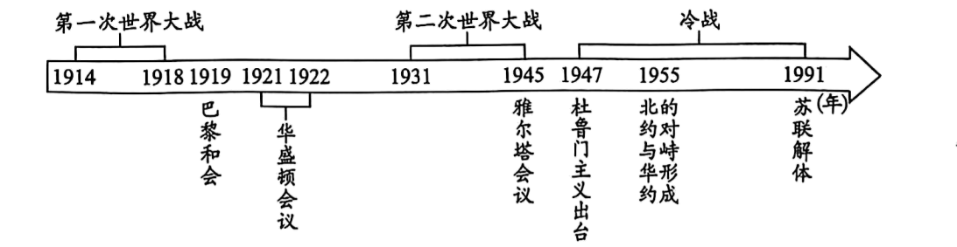
他们研究主题可能是（ ）
A. 资本主义制度初步确立 B. 工业化国家的社会变化
C. 20世纪国际格局的演变 D. 世界多极化趋势的发展
第二部分 非选择题（共75分）
注意事项：
请用0.5毫米笔芯的黑色墨迹签字笔将答案工整地答在答题卡规定的地方。
11. 阅读材料，完成下列要求。
材料一 某同学正在学习《中国历史》西汉时期某一课，用思维导图构建了知识体系。如下图：
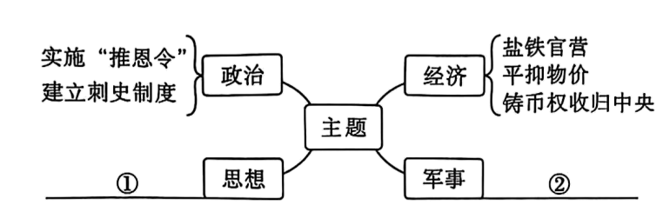
（1）根据材料一并结合所学知识，补充上图中①2两处的内容，并为该思维导图提炼主题。
材料二 抗日战争使中华民族意识得到彻底觉醒。1937年9月，以国共合作为主体的抗日民族统一战线正式建立。正是抗日民族统一战线的这面旗帜，召唤着全中国各党各派各界各军，召唤着全中国的工农兵学商，召唤着海内外的华夏儿女，众志成城，同仇敌忾，筑起了中华民族抗击日本侵略者的钢铁长城。
——摘编自人民出版社、中共党史出版社《中国共产党简史》等
（2）根据材料二并结合所学知识，概括抗日战争时期“中华民族意识彻底觉醒”的表现，并分析其原因。
材料三 下表是21世纪以来全国少数民族传统体育运动会主题统计表。
时间 | 届数 | 举办地 | 主题
2003年 | 第七届 | 银川 | “平等、团结、进步、繁荣”
2007年 | 第八届 | 广州 | “和谐中国，民族盛会”
2011年 | 第九届 | 贵阳 | “和谐中华，多彩贵州”
2015年 | 第十届 | 鄂尔多斯 | “相聚内蒙古，共圆中国梦”
2019年 | 第十一届 | 郑州 | “中华民族一家亲，同心共筑中国梦”
2024年 | 第十二届 | 三亚 | “团结奋斗，扬帆征程”
——整理自中华人民共和国国家民族事务委员会官网、《人民日报》等
（3）根据材料三并结合所学知识，概括我国当代的民族关系。综合以上三则材料，谈谈你对中华民族共同体的认识。
12. 阅读材料，完成下列要求。
材料一 哥伦布和达·伽马的这些航海壮举，是自农业在几千年前被缓慢发明以来世界历史上最重要的事件。葡萄牙人的航行，将世界上两个充满活力和财富，却没有通航的地区连接起来。西班牙的航行，则让两个曾有人居住，但远隔万里且互不知晓的世界发生了接触。
——摘编自[澳]杰弗里·布莱内著，李鸿程译：《世界简史》，上海三联书店
（1）指出材料一中“最重要的事件”是什么？并结合所学知识从全球化的角度分析这一事件的影响。
材料二 下图是某同学根据中国外交部官网（更新时间：2025年4月）的相关信息，制作的世界贸易组织知识卡片。
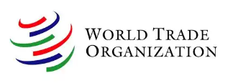
世界贸易组织
【成立】1995年1月1日成立，前身为关税与贸易总协定（GATT）
【总部】瑞士日内瓦
【成员】目前有166个成员（2001年12月，中国加入世界贸易组织）
【宗旨】以非歧视性、开放、公平等为原则，促进全球贸易和经济发展，保证就业、收入与需求的增长，提高人类的生活水平
【职能】制定和规范多边贸易协定、组织贸易谈判、解决贸易争端等

（2）根据材料二并结合所学知识，概括世界贸易组织的特点，并分析在经济全球化时代世界贸易组织发挥的作用。
13. 阅读材料，完成下列要求。
材料 当我们的目光投向历史苍穹，无数影响时代的伟大人物犹如满天繁星。这些闪耀的星辰以精神光芒织就文明银河，用生命轨迹勾勒民族脊梁。下图展示的是历史星空中的部分“星辰”。
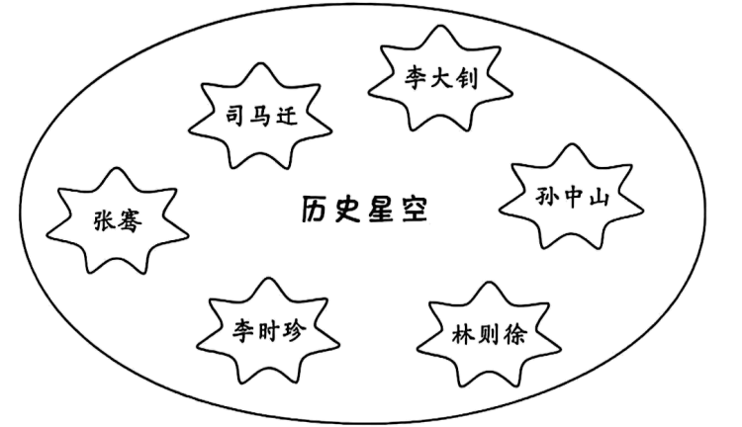
邀请你成为“星空解码者”。从图片中选取一颗“星辰”，并结合所学知识进行解读。（要求：人物解读表述清晰，史实准确，史论结合，并挖掘精神内涵）

